Текущий ремонт в Хохорском СДК.

В 2020г. с 8 апреля по 8 июня в МБУК «СКЦ МО «Хохорск»» Хохорский ДК проводились работы по проекту партии «Единая Россия» «Местный Дом культуры» в рамках предоставления субсидий местным бюджетам из областного бюджета в целях софинансирования расходных обязательств в муниципальных образованиях Иркутской области на текущий ремонт Домов культуры были заключены прямые договора с подрядчиками – ИП «Барлуков Р.Е.» и ИП «Шантанов А.И.» на проведение внутренних работ и наружных работ.
- ИП «Шантанов А.И.» - внутренние работы (разборка и устройство отдельных элементов пола, ремонт штукатурки, антисептическая обработка и герметизация поверхностей потолка и стен) на сумму 316077,32 (триста шестнадцать тысяч семьдесят семь рублей 32 копейки), начало работ – 8.04.2020г., завершение работ – 8.06.2020г.;
- ИП «Барлуков Р.Е.» наружные работы: ремонт и восстановление герметизации перекрытий, оконных и дверных коробок, заделка трещин в кирпичных стенах, устройство водосточной системы на сумму 287923,68 (двести восемьдесят семь тысяч девятьсот двадцать три рубля 68 копеек) – начало работ 10.04.2020г., завершение работ – 10.06.2020г.

В итоге общая стоимость ремонта согласно сметам составила 604001,00 руб.
Фото до ремонта | Фото после ремонта
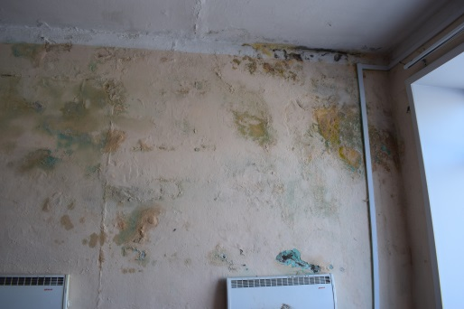хореогафический зал (грибок) | 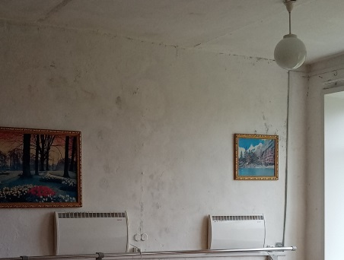 хореогафический зал
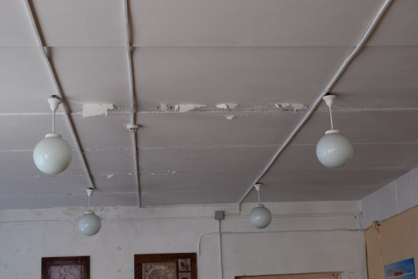библиотека (грибок) | 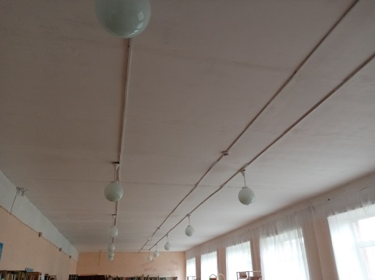  библиотека
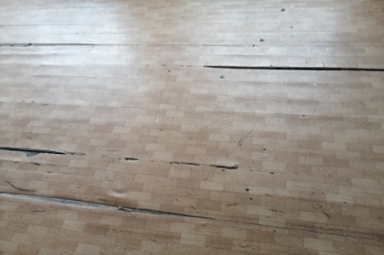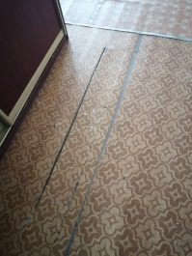библиотека и хореографический зал  оконный проем под лестницей  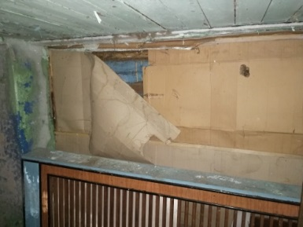  внутри  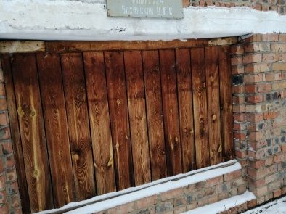  с улицы  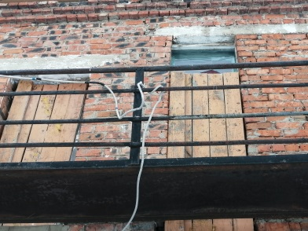  запасная дверь (недействующая) второй этаж и дверь из киноаппаратной (недействующая) | 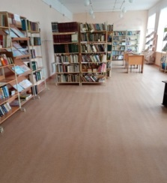 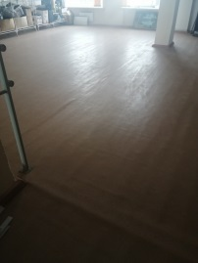библиотека и хореографический зал  оконный проем под лестницей  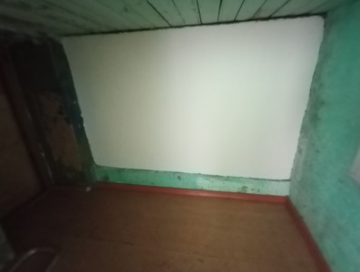  внутри  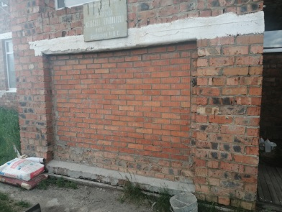  с улицы  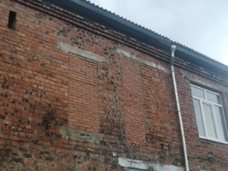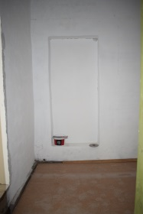  запасная дверь (недействующая) второй этаж и дверь из киноаппаратной (недействующая)  с улицы и внутри
Разрушившаяся кирпичная кладка (парапет)  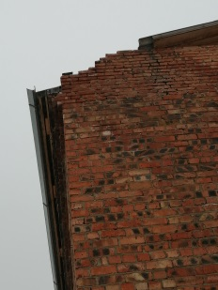 | Восстановление кирпичной кладки (парапет)  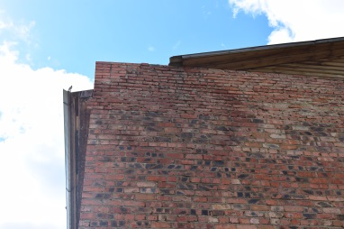
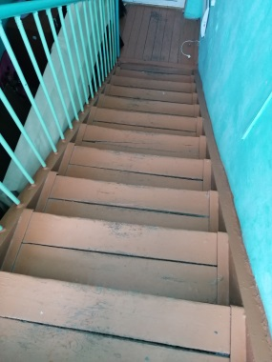 | 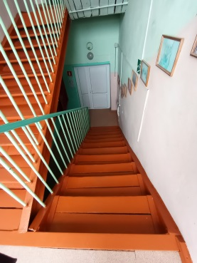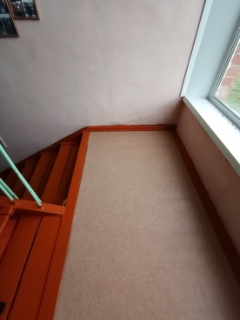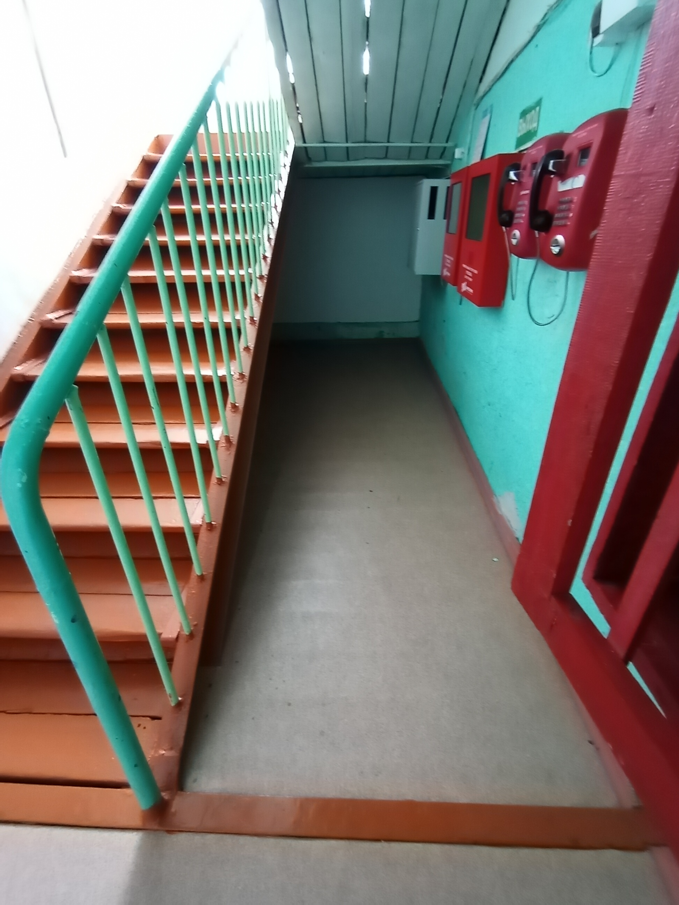
Трещины в стенах  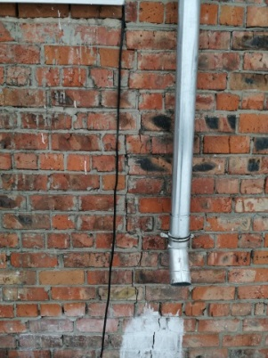 | Заделка трещин в кирпичной кладке снаружи  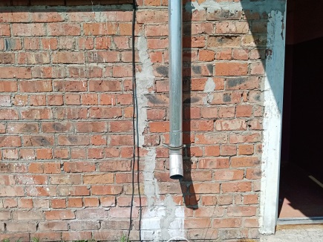  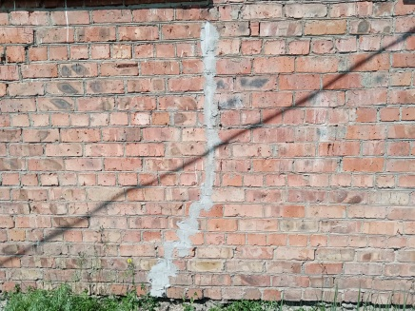
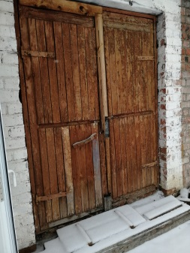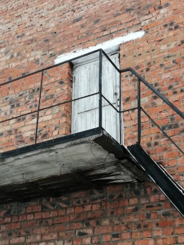 | обивка запасных дверей  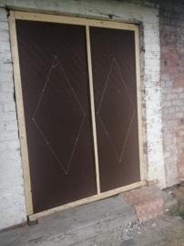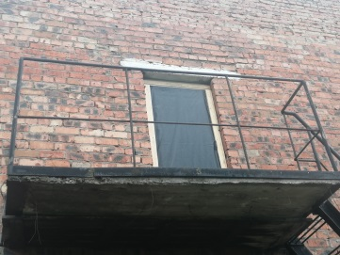
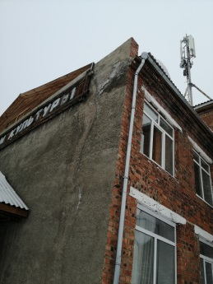 | Установка водостоков на парапеты  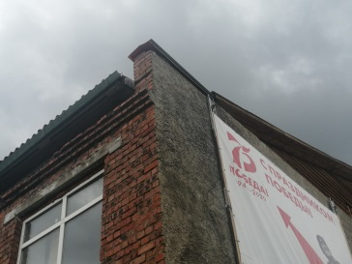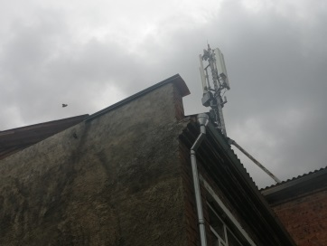
 | Проведены дополнительные работы по оборудованию костюмерной в бывшем помещении киноаппаратной.
 | 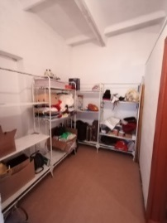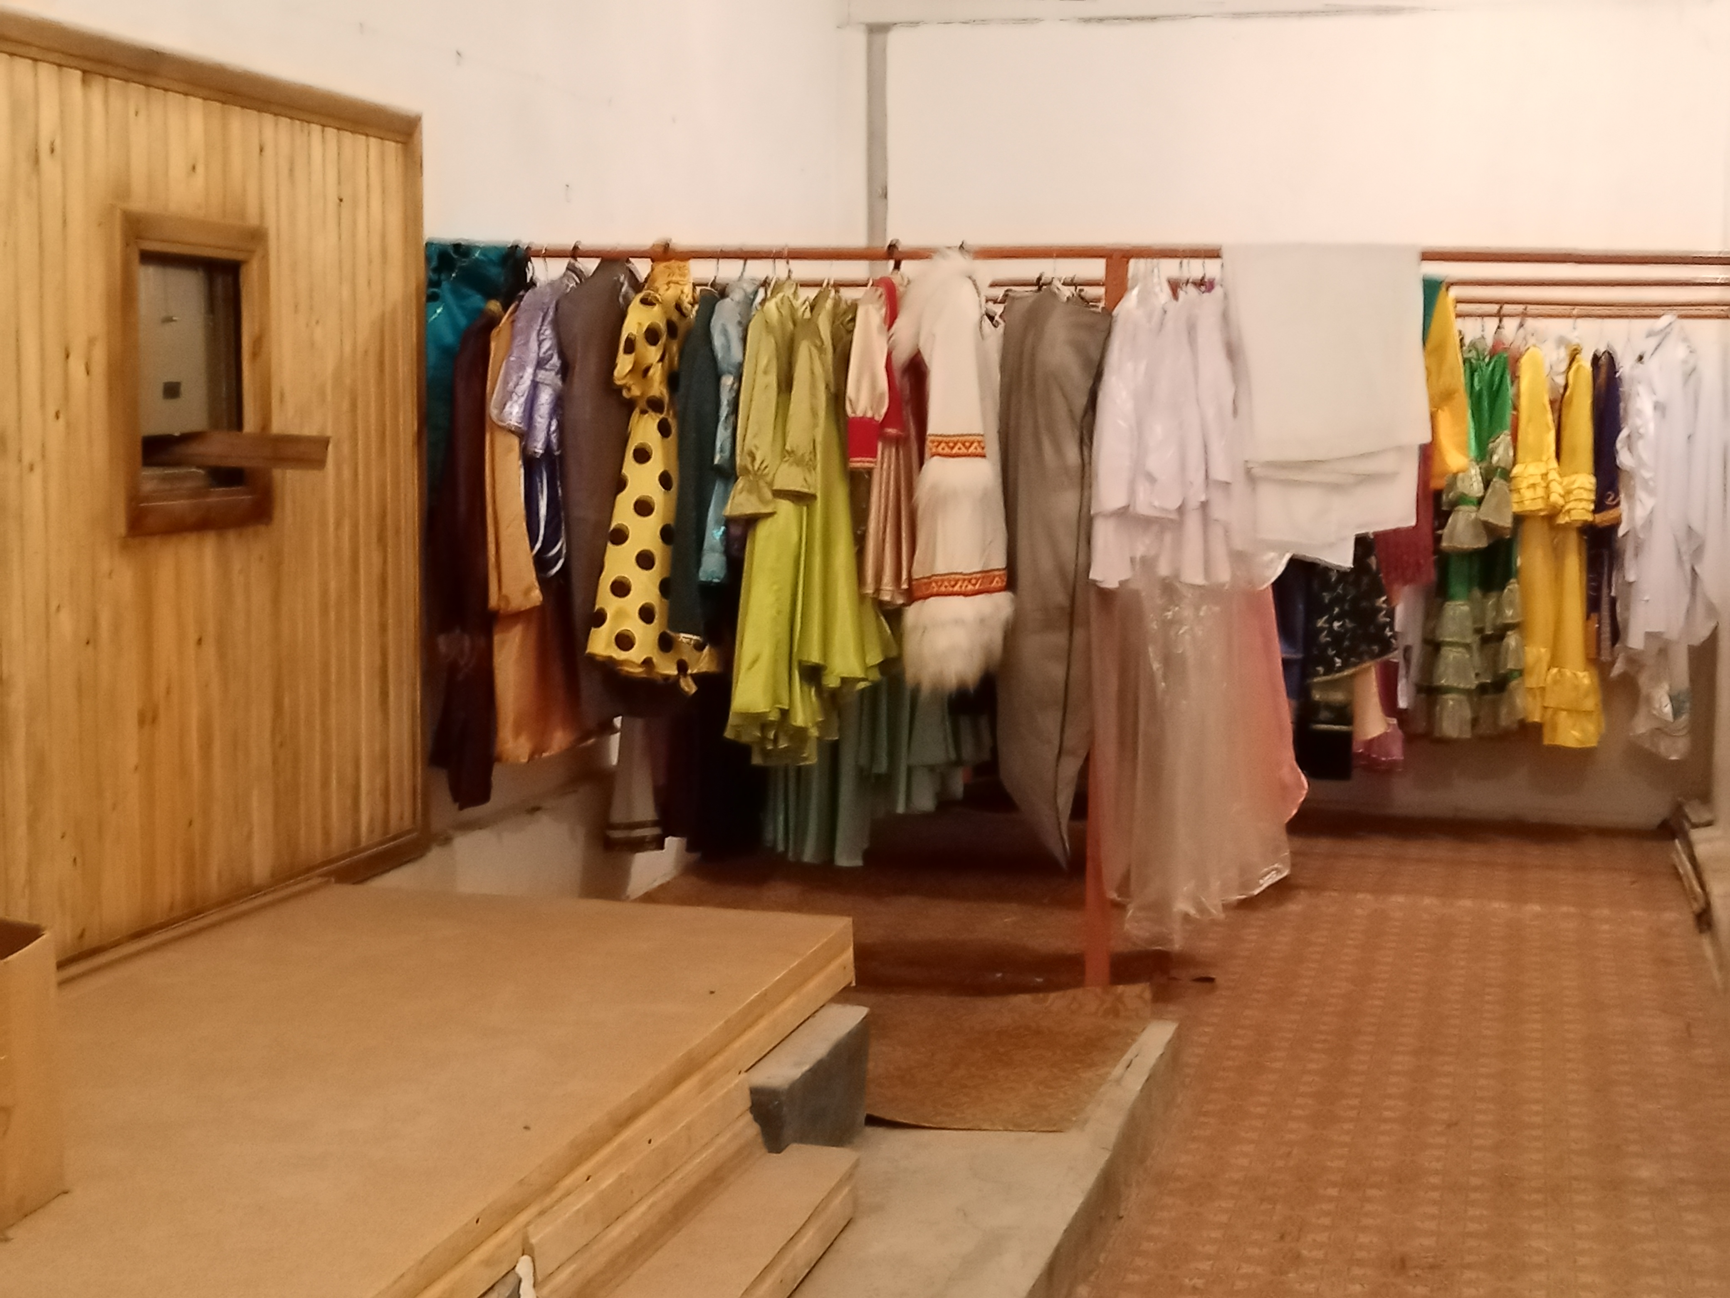
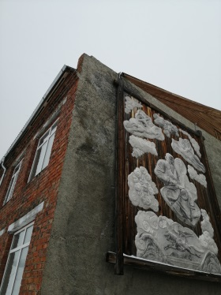 | 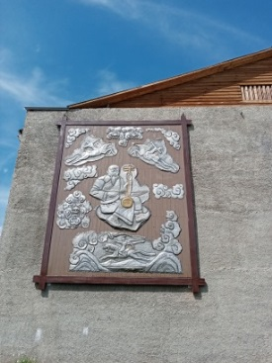  Замена деревянного прохудившегося основания инсталляции и надписи Дом культуры

